授与証明書

令和５年１０月２日

申請の手引き・様式集

目次

**１　申請方法** 2

（１）郵送申請 2

（２）電子申請（パソコンによる申請） 2

**２　証明書到着までの日数（目安）** 2

**３　必要書類** 3

**４　「令和４年法律第40号による改正前の修了確認期限」欄の記入について** 4

**５　英訳文の申請** 5

（１）授与証明書の英訳文とは？ 5

**６　海外在住の場合の申請** 5

（１）国内在住の代理人による申請 5

（２）海外在住の本人による電子申請 5

（様式・記入例）

**教育職員免許状授与(交付)証明申請書** 6

**教育職員免許状授与(交付)証明申請書・記入要領** 7

**教育職員免許状授与証明書　英訳文交付申請書** 8

**教育職員免許状授与証明書　英訳文交付申請書・記入例** 9

**委任状** 10

**【問合せ先】**

東京都庁第二本庁舎１４階

東京都教育庁人事部選考課免許担当

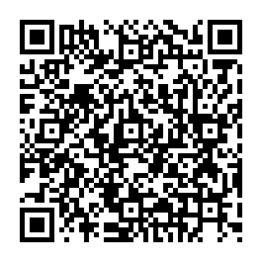

電話　03-5320-6788

E-mail [S9000017@section.metro.tokyo.jp](mailto:S9000017@section.metro.tokyo.jp)

※　お問合せはメールでお願いいたします。

# **１　申請方法**

## （１）郵送申請

必要書類（３ページ参照）を「免許状授与証明申請書在中」と朱書きした封筒に入れて、免許担当宛てに郵送してください

|  |  |
| --- | --- |
| **郵送先** | 〒163-8001（住所記載不要）  東京都教育庁人事部選考課免許担当　宛 |

## （２）電子申請（パソコンによる申請）

以下の順番で、必要事項の入力・手数料支払を行ってください。

|  |  |
| --- | --- |
| **①** | ・　初めて「東京共同電子申請・届出サービス」（以下「電子申請システム」という。）を利用する場合は、[申請者情報登録（アカウント登録）](https://www.shinsei.elg-front.jp/tokyo2/uketsuke/dStartTempUser.do)をしてください。 |
| **②** | ・　７ページの記入要領に従って、電子申請システムの[授与証明書申請画面](https://www.shinsei.elg-front.jp/tokyo2/navi/procInfo.do?govCode=13000&procCode=10012281)で必要事項を入力してください。 |
| **③** | ・　免許担当からの手数料額確定通知メールが届きましたら、電子申請システムの「申請状況照会」を開き、お支払いに必要となる以下４つの納付番号等を確認してください。  ア　収納機関コード  イ　納付番号  ウ　確認番号  エ　納付区分  ※　不備がない場合、手数料額確定通知メールは、申請日の１～２開庁日後にお送りします。 |
| **④** | ・　ペイジー対応のＡＴＭ又はインターネットバンキングで納付番号等を入力し、証明書発行の手数料をお支払いください。 |

**⚠注意⚠**

|  |
| --- |
| ・　スマートフォンによる電子申請はできません。  ・　電子申請をする場合、パソコンを御使用ください。 |

# **２　証明書到着までの日数（目安）**

１週間から10日程度

申請に不備等がある場合、不備を御修正いただくまでにかかった日数が上記日数に加わります。

# **３　必要書類**

|  |  |  |  |
| --- | --- | --- | --- |
|  | **書類等の名称** | **提出方法** | |
| **郵送申請の場合** | **電子申請の場合** |
| ① | 教育職員免許状授与証明申請書 | ６ページの申請書様式を印刷の上、７ページの記入要領に従って、必要事項を記入してください。 | 電子申請システムで授与証明書申請画面を開き、７ページの記入要領に従って、必要事項を入力してください。 |
| ② | 手数料  証明書1枚に  つき400円 | ゆうちょ銀行又は郵便局の貯金窓口で、「定額小為替証書」又は「普通為替証書」を購入いただき、申請書とともに郵送してください。（※１） | 電子申請システム上で納付番号等をお知らせしますので、ペイジーによりＡＴＭ又はインターネットバンキングでお支払いください。 |
| ③ | 返信用封筒 | 長形３号又は長形40号の封筒に切手を貼付し、郵便番号・住所（※２）・氏名を明記した上で、申請書とともに郵送してください。（※３） | 証明書発行手数料とともに、郵便料金もお支払いいただきますので、封筒を御用意いただく必要はありません。送付先住所（※２）は電子申請システムで入力してください。 |

※１　為替証書は、過不足のない金額を御用意ください。

例：中学校１種（国語）１枚、高等学校１種（国語）の計２枚を申請する場合、800円です。

　※２　送付先住所は、申請者御本人様の現住所を記載してください（勤務先は不可）。

　※３　郵便料金は、以下のとおりです。速達や簡易書留を御希望の場合、基本料金と加算料金との合計金額の切手を貼付してください。

|  |  |  |  |  |  |  |  |
| --- | --- | --- | --- | --- | --- | --- | --- |
| **枚数** | １～２枚 | ３～５枚 | ６～８枚 |  | **種別** | 速達 | 簡易書留 |
| **基本料金** | 84円 | 94円 | 140円 | **加算料金** | 260円 | 350円 |

授与証明書の英訳文を申請する場合は「５　英訳文の申請」（５ページ）を、免許状の所持者が海外在住の場合は「６　海外在住の場合の申請」（５ページ）をそれぞれ、併せて御確認ください。

また、鉛筆や消せるボールペンで記載された申請書類は、受理することができませんので御注意ください。

# **４　「令和４年法律第40号による改正前の修了確認期限」欄の記入について**

（１）はじめに

**旧免許状所持者**の方（平成21年４月１日より前に免許状を初めて取得した方）は、下記（２）で期限を御確認の上、**必ず御記入ください**。

**新免許状所持者**の方（平成21年４月１日以降に免許状を初めて取得した方）は、**記入不要です**。

（２）修了確認期限の確認方法

　ア　**これまでに更新関係手続きを行ったことが無い場合**

→下記の表①又は②で御確認ください。

　イ　**これまでに更新関係手続きを行ったことがある場合**

→手続き完了後に都道府県教育委員会から発行された更新関係手続証明書で御確認ください。

　※更新関係手続きとは、更新、免除、延長・延期、回復を指します。

【表①】（栄養教諭免許状をお持ちで**ない**旧免許状所持者）

|  |  |  |  |  |
| --- | --- | --- | --- | --- |
| **グループ** | **生年月日** | | | **最初の修了確認期限** |
| １ | 昭和30.4.2～昭和31.4.1 | 昭和40.4.2～昭和41.4.1 | 昭和50.4.2～昭和51.4.1 | 平成23年3月31日 |
| ２ | 昭和31.4.2～昭和32.4.1 | 昭和41.4.2～昭和42.4.1 | 昭和51.4.2～昭和52.4.1 | 平成24年3月31日 |
| ３ | 昭和32.4.2～昭和33.4.1 | 昭和42.4.2～昭和43.4.1 | 昭和52.4.2～昭和53.4.1 | 平成25年3月31日 |
| ４ | 昭和33.4.2～昭和34.4.1 | 昭和43.4.2～昭和44.4.1 | 昭和53.4.2～昭和54.4.1 | 平成26年3月31日 |
| ５ | 昭和34.4.2～昭和35.4.1 | 昭和44.4.2～昭和45.4.1 | 昭和54.4.2～昭和55.4.1 | 平成27年3月31日 |
| ６ | 昭和35.4.2～昭和36.4.1 | 昭和45.4.2～昭和46.4.1 | 昭和55.4.2～昭和56.4.1 | 平成28年3月31日 |
| ７ | 昭和36.4.2～昭和37.4.1 | 昭和46.4.2～昭和47.4.1 | 昭和56.4.2～昭和57.4.1 | 平成29年3月31日 |
| ８ | 昭和37.4.2～昭和38.4.1 | 昭和47.4.2～昭和48.4.1 | 昭和57.4.2～昭和58.4.1 | 平成30年3月31日 |
| ９ | 昭和38.4.2～昭和39.4.1 | 昭和48.4.2～昭和49.4.1 | 昭和58.4.2～昭和59.4.1 | 平成31年3月31日 |
| 10 | 昭和39.4.2～昭和40.4.1 | 昭和49.4.2～昭和50.4.1 | 昭和59.4.2～ | 令和２年3月31日 |

【表②】（栄養教諭免許状をお持ちで**ある**旧免許状所持者）

|  |  |  |
| --- | --- | --- |
| **グループ** | **栄養教諭免許状が授与された年月日** | **最初の修了確認期限** |
| １ | ～平成18年３月31日 | 平成28年3月31日 |
| ２ | 平成18年４月１日～平成19年３月31日 | 平成29年3月31日 |
| ３ | 平成19年４月１日～平成20年３月31日 | 平成30年3月31日 |
| ４ | 平成20年４月１日～平成21年３月31日 | 平成31年3月31日 |

# ５　英訳文の申請

## （１）授与証明書の英訳文とは？

・　授与証明書の内容を英訳した文書を、和文の授与証明書の添付書類として発行できます。英文の証明書を発行するものではありませんので御注意ください。

・　英訳文発行を御希望の場合は、９ページの記入例を参考に「**英訳文交付申請書**」（８ページ）を記入の上、和文の授与証明書申請の際に併せて御提出ください。英訳文のみの発行はできません。

・　英訳文発行に手数料はかかりません。和文の授与証明書にかかる発行手数料のみいただきます。

・　英訳文には、原則として公印を押印しません。公印が必要な場合は、事前に御相談ください。

（２）英訳文の申請方法

ア　郵送申請の場合

３ページに記載する必要書類に加えて、「英訳文交付申請書」を御郵送ください。

また、返信用封筒には、和文と英訳文の合計枚数に応じた切手を貼付してください。

イ　電子申請の場合

電子システムの入力画面で、「英訳文交付申請書」の電子データを添付してください。

# ６　海外在住の場合の申請

## （１）国内在住の代理人による申請

証明を受ける方が海外在住の場合は、「**委任状**」（10ページ）により、代理人の申請が可能です。

郵送申請の場合、３ページに記載する必要書類に加えて、「委任状」を御郵送ください。

電子申請の場合、電子システムの入力画面で、「委任状」の電子データを添付してください。

## （２）海外在住の本人による電子申請

海外への発送を御希望の場合、**電子申請システムの入力画面で、備考欄に以下２点を入力してください**。ただし、申請者本人宛以外の発送はできませんので、御注意ください。

また、手数料は、ペイジーを用いてATM又はインターネットバンキングで納付していただきます。クレジットカードによるお支払いには対応しておりませんので、御了承ください。

|  |
| --- |
| ア　**御希望の発送方法**（ＥＭＳ便（国際スピード郵便）又は国際書留郵便） |
| イ　**宛先（住所・郵便番号・国名・電話番号）**  ＥＭＳ便の場合、中国語圏以外の宛先は半角英数字　英語（ローマ字）で入力してください。 |

# 第30号様式（第43条関係）

|  |  |  |  |  |  |  |  |  |  |  |  |
| --- | --- | --- | --- | --- | --- | --- | --- | --- | --- | --- | --- |
|  | | | | | | | | | | | |
| 教育職員免許状授与(交付)証明申請書  　東京都教育委員会　殿  　　　　　　　　　　　　　申請日　　　　年　　　月　　　日  　　　　　　　　　　　　　申請者氏名  　　　　　　　　　　　　　住所　　　　　　　　　　(電話番号)  　　　　　　　　　　　　　勤務先　　　　　　　　　　(電話番号)  　下記の教育職員免許状授与(交付)を受けたことの証明を申請します。  記  1　申請者の概要　※　旧姓及び通称名は免許状に記載がある場合のみ記入 | | | | | | | | | | | |
|  | 本籍地 | 都道府県 | | フリガナ |  | | | 生年月日 | 年　月　日 | |  |
| 氏名 |  | | |
| ※旧姓 |  | | |
| ※通称名 |  | | |
|  | 令和４年法律第４０号による改正前の修了確認期限 | | | | | | | 年　　月　　日 | | |  |
|  | 令和４年法律第４０号による改正前の修了確認期限時点における有効な免許状を必要とする職での勤務 | | | | | | | 有　・　無 | | |  |
| ２　申請する免許状 | | | | | | | | | | | |
|  | 1 | 種類 | 教諭免許状　　　専修　　　　1種(級)　　　　2種(級) | | | | | | | |  |
| 記号  番号 | 第　　号 | | | 教科 | ・ | | | |
| 授与  年月日 | 年　月　日 | | | 授与  権者 | 東京都教育委員会 | | | 東京都知事 |
| 卒業  年月 | 年　月卒業 | | | 卒業  学校 |  | | | |
| 証明  枚数 | 枚 | | |  | | | | |
|  | | | | | | | | | | | |
|  | 2 | 種類 | 教諭免許状　　　専修　　　　1種(級)　　　　2種(級) | | | | | | | |  |
| 記号  番号 | 第　　号 | | | 教科 | ・ | | | |
| 授与  年月日 | 年　月　日 | | | 授与  権者 | 東京都教育委員会 | | | 東京都知事 |
| 卒業  年月 | 年　月卒業 | | | 卒業  学校 |  | | | |
| 証明  枚数 | 枚 | | |  | | | | |
|  | | | | | | | | | | | |
|  | 3 | 種類 | 教諭免許状　　　専修　　　　1種(級)　　　　2種(級) | | | | | | | |  |
| 記号  番号 | 第　　号 | | | 教科 | ・ | | | |
| 授与  年月日 | 年　月　日 | | | 授与  権者 | 東京都教育委員会 | | | 東京都知事 |
| 卒業  年月 | 年　月卒業 | | | 卒業  学校 |  | | | |
| 証明  枚数 | 枚 | | |  | | | | |
|  | | | | | | | | | | | |

# 記入要領

・申請日時点での氏名等を御記入ください。

・電話番号は日中御連絡可能な番号を御記載

ください。

・代理人が申請する場合、代理人の氏名等を

記入してください。

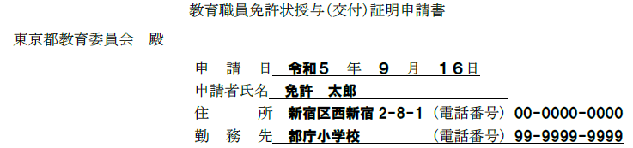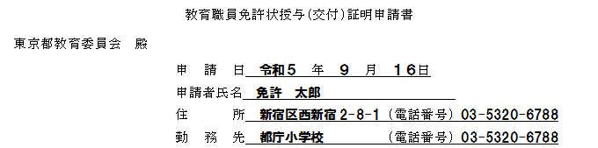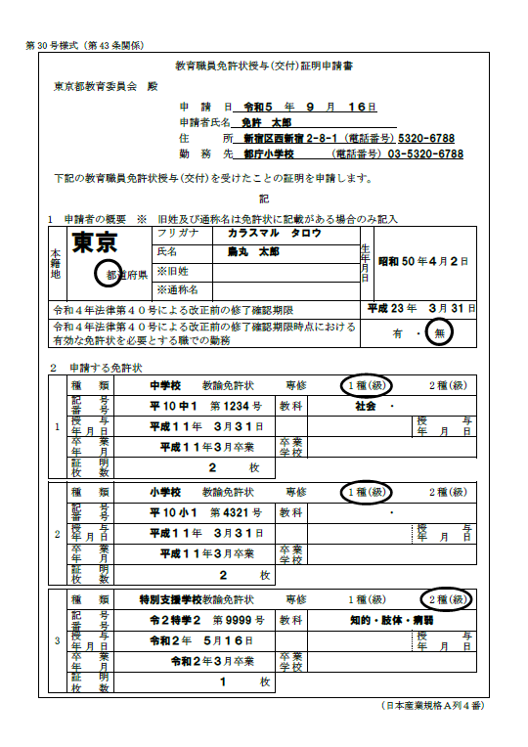

・免許状記載の氏名・本籍地を御記入ください。（書換えのお手続きをしていない場合は、免許状を取得した当時の氏名・本籍地）

・この２つの欄は、**旧免許状所持者**（平成21年４月１日より前に免許状を初めて取得した方）である場合、**必ず御記入ください**。

・「令和４年法律第４０号による改正前の修了確認期限」等については、４ページを確認してください。

・修了確認期限が令和４年７月１日以降の場合、「令和４年法律第４０号による改正前の修了確認期限時点における有効な免許状を必要とする職での勤務」欄は、空欄にしてください。

・「２　申請する免許状」欄のうち、**「種類」「教科」「証明枚数」の３点は、必ず御記入をお願いします**。

（※　幼稚園、小学校の免許の証明書を申請する場合、教科欄は空欄で構いません。）

・「２　申請する免許状」欄のうち、**上記３点以外は御不明である場合、空欄でも御申請いただけます**。ただし、記載事項が不正確な場合や、記載されていない場合は、原簿の確認ができないことから、証明書の発行ができないこともありますのであらかじめ御了承ください。

・授与証明書を４種類以上申請する場合、申請書を複数枚御用意ください。・免許状が東京都以外の道府県から発行されている場合は、東京都に授与証明書を申請することはできません。

# 教育職員免許状授与証明書　英訳文交付申請書

　東京都教育委員会　殿

氏名

Name

旧姓（※）

Former surname

通称名（※）

Alias name

（※）免許状原本に記載がある場合のみ御記載ください

ﾒｰﾙｱﾄﾞﾚｽ

下記の教育職員免許状の授与証明書（英訳文）の交付を申請します。

記

１　免許の種類及び教科

|  |  |  |  |  |
| --- | --- | --- | --- | --- |
| １ | 種類 | 教諭免許状　　　専修　　　1　種（級）　　　２　種（級) | | |
| 記号番号 | 昭・平・令　　　　　第　　　　　　　号 | 教科 | ・ |
| 授与年月日 | 昭・平・令　　　　 年　　　月　　　日 | 枚数 | 枚 |
| ２ | 種類 | 教諭免許状　　　専修　　　1　種（級）　　　２　種（級) | | |
| 記号番号 | 昭・平・令　　　　　第　　　　　　　号 | 教科 | ・ |
| 授与年月日 | 昭・平・令　　　　 年　　　月　　　日 | 枚数 | 枚 |
| ３ | 種類 | 教諭免許状　　　専修　　　1　種（級）　　　２　種（級) | | |
| 記号番号 | 昭・平・令　　　　　第　　　　　　　号 | 教科 | ・ |
| 授与年月日 | 昭・平・令　　　　 年　　　月　　　日 | 枚数 | 枚 |

２　申請理由

|  |
| --- |
|  |
|  |
|  |
|  |
|  |

# 教育職員免許状授与証明書　英訳文交付申請書

**記入例**

　東京都教育委員会　殿

・免許状に記載の氏名を御記入ください。

・ローマ字表記は「姓―名」の順番で御記入ください。

・旧姓（Former surname）及び通称名（Alias name）は、免許状に記載がある場合のみ御記載ください。

氏名　　　　　　　　**都庁　太郎**

Name　　　　　　　　**TOCHO　Taro**

旧姓（※）　　　　　**免許**

Former surname　　　**MENKYO**

通称名（※）

Alias name

（※）免許状原本に記載がある場合のみ御記載ください

ﾒｰﾙｱﾄﾞﾚｽ　　 S9000017(at)section.metro.tokyo.jp

下記の教育職員免許状の授与証明書（英訳文）の交付を申請します。

記

１　免許の種類及び教科

|  |  |  |  |  |
| --- | --- | --- | --- | --- |
| １ | 種類 | **中学校**　教諭免許状　　　専修　　　1　種（級）　　　２　種（級) | | |
| 記号番号 | 昭・・令　**１０中１**第　　**１２３４**　号 | 教科 | **社会　・** |
| 授与年月日 | 昭・・令　　　**１１**年　　**３**月　**３１**日 | 枚数 | **２**枚 |
| ２ | 種類 | **小学校**　教諭免許状　　　専修　　　1　種（級）　　　２　種（級) | | |
| 記号番号 | 昭・・令　**１０小１**第　　　**４３２１**号 | 教科 | ・ |
| 授与年月日 | 昭・・令　　　**１１**年　　**３**月　**３１**日 | 枚数 | **２**枚 |
| ３ | 種類 | **特別支援学校**　教諭免許状　　　専修　　　1　種（級）　　　２　種（級)  ・種類・教科（中・高のみ）・証明枚数は必ず記入してください  ・和文授与証明書を発行しないものは、英訳文も発行できません。 | | |
| 記号番号 | 昭・平・　　**２特学２**第　　**９９９９**号 | 教科 | **視覚**　・　**知的** |
| 授与年月日 | 昭・平・　　　　**２**年　　**５**月　**１６**日 | 枚数 | **１**枚 |

２　申請理由

|  |
| --- |
| **（例１）　青年海外協力隊員として、令和○年○月から○月まで○○国に派遣されるため。** |
| **（例２）　○○国で教育職員免許状を取得する際に提出するため。** |
|  |
|  |

（参考様式）

# 委任状

私は、授与証明書の申請及び受理の権限を以下の者に委任します。

（受任者）（※代理で申請をする方）

住所

氏名

令和　　年　　月　　日

（委任者）（※証明書を受ける方）

住所

氏名